Mindstekravsopgaver Eksamens-Forberedelse

Opgave 1
Andengradspolynomiet $p\left(x\right)=x^{2}-8x+4$ har diskriminanten $d=48$. Gør rede for grafens udseende ud fra koefficienterne $a, c$ og $d$.

Opgave 2
Aflæs kvartilsættet på nedenstående sumkurve

Opgave 3
Et ugrupperet observationssæt har kvartilsæt $Q_{1}=2$, $Q_{2}=7$ og $Q_{8}=8$. En observation har værdien 15. Gør rede for at observationen er en outlier.

Opgave 4
En eksponentiel funktion går gennem $P\left(0,100\right)$ og har en halveringskonstant på 4, dvs. $T_{\frac{1}{2}}=4$. Bestem en forskrift.

Opgave 5
Løs ligningen $f\left(x\right)=2$ ved at bruge billedet herunder
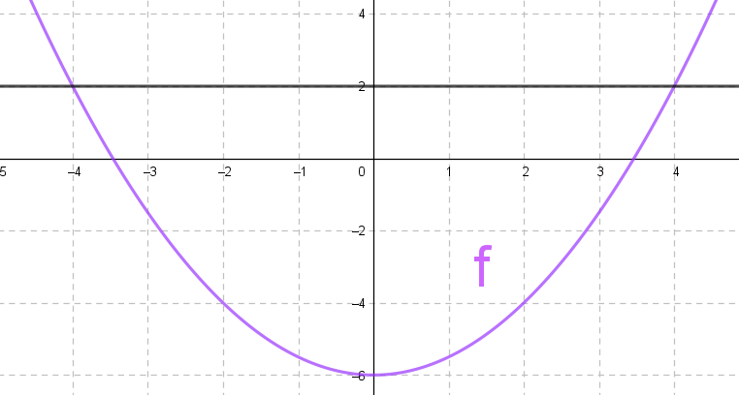

Opgave 6
Forklar nedenstående beregninger
$$50·{1,03}^{x}=110$$
$$⇒{1,03}^{x}=\frac{110}{50}$$
$$⇒x·\log\left(1,03\right)=\log\left(\frac{11}{5}\right)≈0,342$$
$$⇒x=\frac{0,342}{\log\left(1,03\right)}≈26,64$$

Opgave 7
Undersøg om $x=3$ er en løsning til ligningen
$$x^{2}+3x-18=1$$

Opgave 8
Forklar at $x=4$ er ekstremum for funktionen $f\left(x\right)=x^{2}-8x+2$.

Opgave 9
Aflæs definitionsmængden på nedenstående graf.
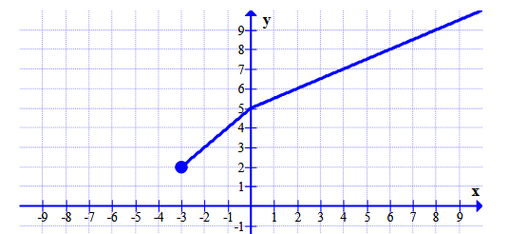

Opgave 10
Bestem nulpunkterne for andengradspolynomiet $f\left(x\right)=-x^{2}-4x+5$.

Opgave 11
En person vil gerne spare 200.000 kr. op og beslutter sig for at lægge 25.000 kr. til siden hvert år, som bliver indbetalt på en opsparingskonto. Renten er 2 % p.a. Beregn hvor lang tid der går for at personen har sparet 200.000 kr. sammen.

Opgave 12
Bestem skæringspunkterne mellem de to funktioner på nedenstående graf.
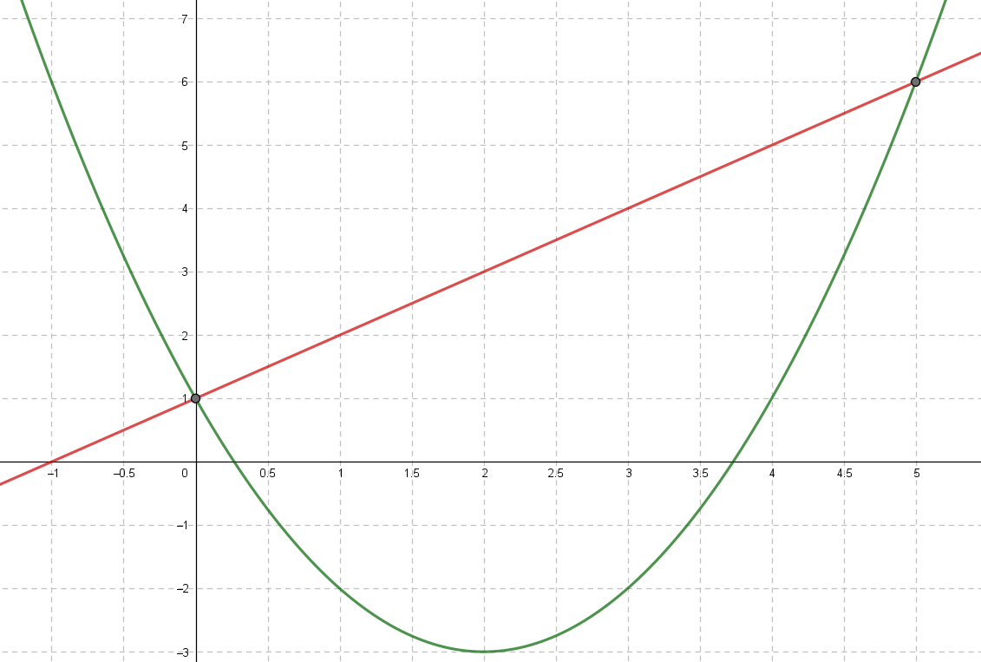

Opgave 13
Beregn toppunktet for følgende andengradspolynomium $f\left(x\right)=x^{2}+10x-9$.

Opgave 14
Forklar nedenstående beregninger
$$\frac{3x-7}{x}=5$$
$$⇒3x-7=5x$$
$$⇒4x=-7$$
$$⇒x=-\frac{7}{4}$$

Opgave 15
Tegn et andengradspolynomium hvor $a>0$, $b<0$ $c=1$ og $d<0$.

Opgave 16
Funktionen $f\left(x\right)=x^{4}+3x^{3}-4x+2$ har tre tangenter med hældning 2. Bestem førstekoordinaten til hvert af disse punkter.

Opgave 17
En filmklub holder filmmaraton og medlemmerne vil både se en thriller, en actionfilm og en romantisk komedie. De kan vælge mellem 3 thrillere, 4 actionfilm og 2 romantiske komedier. Hvor mange muligheder har de i alt, hvis de skal vælge én af hver film?

Opgave 18
I et spil kastes der 20 gange i træk med en ærlig 6-sidet terning. Antallet af seksere afgør hvor godt man har klaret spillet. Lad $X$ være en stokastisk variabel, der betegner antallet af seksere, man har slået i de 20 kast. Gøre rede for at $X$ er binomialfordelt med $n=20$ og $p=\frac{1}{6}$.

Opgave 19
En stokastisk variabel er givet $X\sim binom\left(30,\frac{1}{8}\right)$. Bestem middelværdien $E\left(X\right)$ og sandsynligheden $P\left(X≥7\right)$.

Opgave 20
Et polygonområde er givet ved ulighederne $x≥0$, $y≥0$, $y≤-\frac{1}{3}x+20$ og $x+y≤50$. Indtegn polygonområdet og bestem de fire hjørnepunkter.

Opgave 21
En bestemt virksomhed producerer skruer. Der tages en stikprøve på 400 skruer og det viser sig at der er fejl på 20 skruer. Bestem et estimat ud fra stikprøven på sandsynligheden for at der er fejl på en skrue.

Opgave 22
I en idrætstime skal der spilles fodbold, og idrætslæreren har udtænk en ny måde at vælge hold på fem spillere på. Eleven, der vælges som nummer 1 spiller målmand, eleven der vælges som nummer to spiller højre forsvar og sådan fortsætter det til den femte spiller, der spiller venstre wing, er valgt. Hvis der er 10 elever, på hvor mange måder kan man vælge et hold på 5 efter lærerens metode? (Hint: Tænk over om rækkefølgen har betydning eller ej).

Opgave 23
Omskriv niveaulinjen $N\left(50\right)$ for funktionen $f\left(x,y\right)=10x+5y-25$ til formen $y=ax+b$.

Opgave 24
Tegn en graf for en funktion, der opfylder følgende graf:
- $Vm\left(f\right)=\left[-4,8\right]$
- Funktionen har et nulpunkt i $x=0$
- Funktionen er positiv på $[-4,0[$
- Der er ekstrema i $x=3$.

Opgave 25
Bestem monotoniforholdene for funktionen på grafen herunder
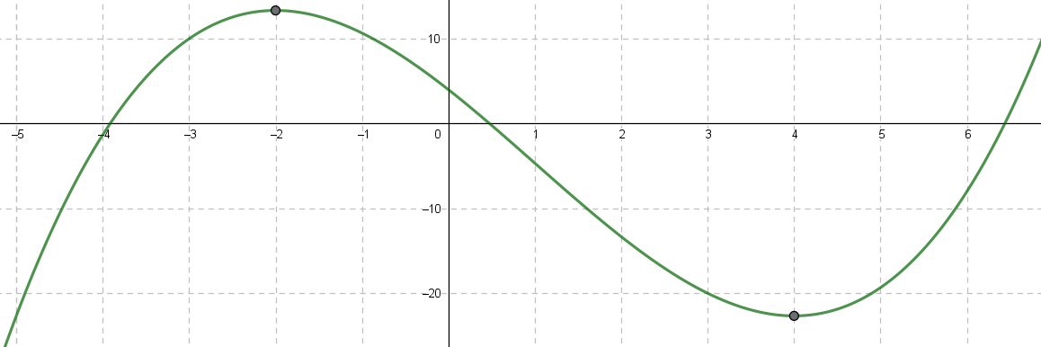

Opgave 26
Gør rede for at følgende lighed er rigtig ${\left(a+b\right)}^{2}-6b\left(a-b\right)+a^{2}=2a^{2}+7b^{2}-4ab$

Opgave 27
På en skole er der 400 elever og af dem er 38 venstrehåndede. Bestem et estimat for sandsynligheden for at en tilfældig elev på skolen er venstrehåndet.

Opgave 28
En funktion er givet ved $f\left(x,y\right)=2x+4y+30$. Omskriv niveaulinjen $N\left(170\right)$ til $y=ax+b$.

Opgave 29
Tegn et andengradspolynomium hvor $a<0$, $b>0$, $c=5$ og $d>0$.

Opgave 30
Udfør eksponentiel regression på nedenstående tabel. Angiv forskrift og værdien $R^{2}$:
År efter 2012 | 0 | 1 | 2 | 3 | 4 | 5
Andel af fastnettelefoner i en bestemt kommune | $$68,4 \%$$ | $$64,2 \%$$ | $$63,7 \%$$ | $$54 \%$$ | $$48,3 \%$$ | $$44,9 \%$$

Opgave 31
Herunder ses to grafer. Gør rede for hvilken graf der er $f$ og hvilken der er $f^{'}$.
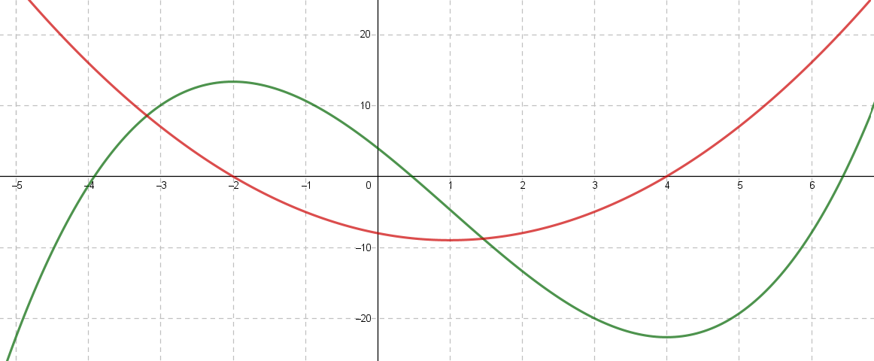
Opgave 32
Aflæs kvartilsættet på nedenstående sumkurve

Opgave 33
Undersøg om $x=-2$ er en løsning til ligningen $x^{2}-4x+5=x+19$

Opgave 34
Indtegn ulighederne $x≥0$, $y≥0$, $3x+9y≤90$ og $2x+12y≤90$ i et koordinatsystem. Bestem derefter alle fire hjørnepunkter i det fremkomne polygonområde.

Opgave 35
En eksponentiel funktion oplyses at have en halveringskonstant på $5$ dvs. $T_{\frac{1}{2}}=5$. Grafen for funktionen går desuden gennem $\left(0,500\right)$. Bestem en forskrift for funktionen.

Opgave 36
En binomialfordelt stokastisk variabel er givet ved $X\sim binom\left(25,\frac{2}{5}\right)$. Bestem $E\left(X\right)$ samt sandsynligheden $P\left(X≤9\right)$.

Opgave 37
En gymnasieelev undersøger om der er forskel på om drenge eller piger er mere velvillige til at tage til gymnasiefesterne. Dataen fremgår herunder:
 | Dreng | Pige
Tager til skolefester | 167 | 201
Tager ikke til skolefester | 88 | 100
Opstil en nulhypotese, der passer på ovenstående data.

Opgave 38
Bestem definitions- og værdimængden på nedenstående graf
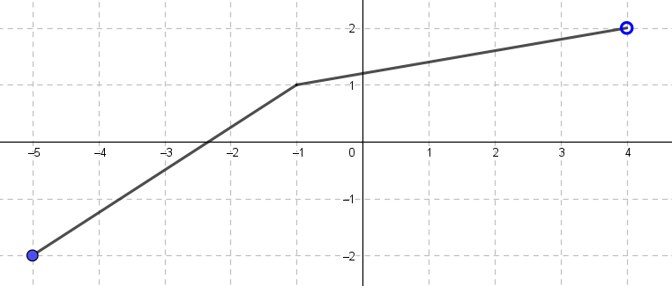

Opgave 39
Gør rede for at $x=5$ er ekstremum for funktionen $f\left(x\right)=x^{2}-10x+100$.

Opgave 40
En funktion er givet ved $f\left(x\right)=x^{3}-x^{2}+8$. Bestem de $x$-værdier hvor $f$ har en tangent med hældning lig $1$.

Opgave 41
En matematiklærer spørger 50 tilfældige elever hvorvidt de kan lide matematik eller ej. Læreren har estimeret sandsynligheden for at en elev kan lide matematik til $0,15$. Gør rede for at lærerens rundspørgen kan opfattes som et binomialeksperiment med sandsynlighedsparameter $p=0,15$ og antalsparameter $n=50$.

Opgave 42
Aflæs skæringspunkterne for de to grafer på nedenstående billede:
